Marcadores Qualitativos

1. Introdução
Os Marcadores Qualitativos são instrumentos que viabilizam a “etiquetagem” de Planos Orçamentários (POs), atendendo a necessidades de identificação de despesas específicas que não são supridas pelos classificadores orçamentários tradicionais.
Trata-se de ferramenta gerencial (não constante da LOA), flexível e descentralizada, uma vez que as Unidades Orçamentárias e os Órgãos Setoriais também realizarão marcações nos seus momentos de edição dos POs.
Cada marcador está vinculado a um tipo de marcador, que define a categoria da classificação aplicada. A criação dos tipos de marcadores e dos próprios marcadores será realizada pela Secretaria de Orçamento Federal (SOF), com base nas necessidades identificadas.
Exemplo de tipo de marcador e de seus marcadores associados:
Tipo de Marcador | Marcador
Prioridades e Metas | Combate à Fome e Redução das Desigualdades
Prioridades e Metas | Educação Básica
Prioridades e Metas | Saúde: Atenção Primária e Atenção Especializada
Prioridades e Metas | Programa de Aceleração do Crescimento - Novo PAC
Prioridades e Metas | Neoindustrialização, Trabalho, Emprego e Renda
Prioridades e Metas | Combate ao Desmatamento e Enfrentamento da Emergência Climática
Os tipos de marcadores podem ser:
- Múltiplos: mais de um marcador do tipo pode ser aplicado ao mesmo PO.
- Únicos: permitem a seleção de apenas um marcador por tipo para cada PO.
- Exaustivos: é obrigatória a marcação de todos os POs com ao menos um marcador do tipo (tipos de marcadores exaustivos podem ser múltiplos ou únicos).
A aplicação dos tipos de marcadores e dos marcadores pode ser restringida por filtros definidos pela SOF, de acordo com as especificidades de cada caso. Esses filtros podem considerar atributos como o órgão responsável, a unidade orçamentária, o programa, ou até mesmo outros marcadores previamente aplicados. Dessa forma, nem todos os tipos de marcadores e marcadores estarão disponíveis para todos os Planos Orçamentários.
Para apoiar o correto uso dessa funcionalidade, recomenda-se a leitura do Dicionário de Marcadores, que apresenta a relação atualizada dos tipos de marcadores e de seus respectivos marcadores disponibilizados no SIOP, além das regras de aplicação e dos filtros associados a cada um.

2. Marcação - Planos Orçamentários (POs)
Após a criação dos marcadores pela SOF, eles ficam disponíveis para associação aos Planos Orçamentários. Essa associação permite qualificar os POs com informações relevantes que podem ser utilizadas para análise, planejamento e relatórios.
Para aplicação dos marcadores, é necessário que o PO esteja disponível para edição pelo usuário. Portanto, antes de iniciar as marcações, certifique-se de que o PO se encontra no seu momento de elaboração do PLOA ou, quando se tratar de marcação de PO do exercício corrente, que ele esteja em momento de revisão (disponível apenas para a SOF) ou de alterações orçamentárias.
Ao acessar a tela de POs, é possível verificar o campo “Marcadores” ao final da página.
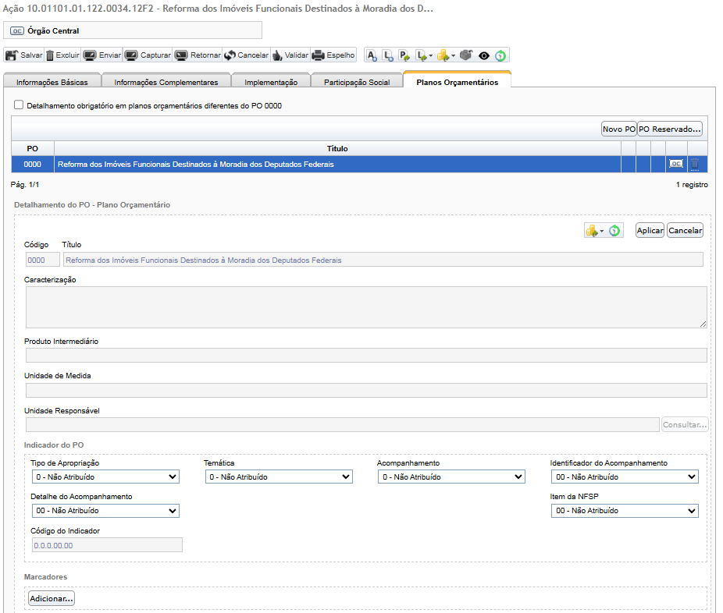

2.1 Adicionar Marcador ao PO
Para adicionar um marcador ao PO, clique em “Adicionar”. Uma nova janela se abrirá para a escolha do Tipo de Marcador (Marcação) e o Marcador (Valor) relacionado.
Caso o PO não atinja os requisitos dos filtros cadastrados pela SOF no Tipo de Marcador ou no Marcador, estes não serão apresentados na janela de cadastro.
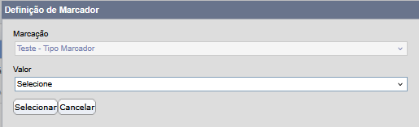
Para tipos de marcadores múltiplos, é possível a adição de mais de um marcador do mesmo tipo. Para isso, basta repetir o processo de adição e selecionar um marcador adicional do mesmo tipo. Ele aparecerá ao lado do marcador incluído previamente.
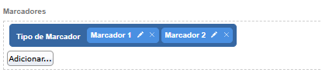

2.2 Alteração de um Marcador
Para alterar um marcador já associado a um PO, basta clicar na opção de edição (símbolo de “lápis”) ao lado. A janela de seleção se abrirá e será possível alterar o marcador selecionado.
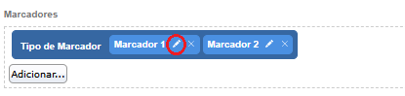

2.3 Exclusão de um Marcador
Para remover um marcador, utilize a opção de exclusão disponível ao lado do marcador já aplicado.
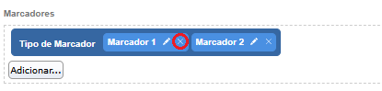
Atenção! Caso o marcador excluído seja condicionante (a partir de filtros pré-estabelecidos pela SOF) para a aplicação de outros marcadores, haverá a “exclusão em cascata”, com a supressão automática dos marcadores dependentes.

2.4 Salvar Alterações
Após inserir ou editar os marcadores, deve-se clicar no botão ao final da página e, posteriormente, no botão na parte superior. O sistema fará as verificações necessárias e, caso não haja problemas e/ou divergências, as alterações serão salvas na base de dados do SIOP.

3. Marcação por Planilha
Importante! Por se tratar de ferramenta não exclusiva dos marcadores, recomenda-se, primeiramente, a leitura completa do Manual de Importação de Planilha do Qualitativo.
Além do preenchimento diretamente pelo sistema, o SIOP também permite realizar a marcação dos Planos Orçamentários (POs) por meio de uma planilha Excel. Essa funcionalidade é especialmente útil quando há necessidade de marcar diversos POs de forma mais ágil e padronizada.
Na tela de listagem dos Planos Orçamentários, utilize o botão “Exportar” para gerar uma planilha Excel. Essa planilha conterá todos os campos qualitativos e colunas adicionais correspondentes aos “Tipos de Marcadores” cadastrados no sistema.
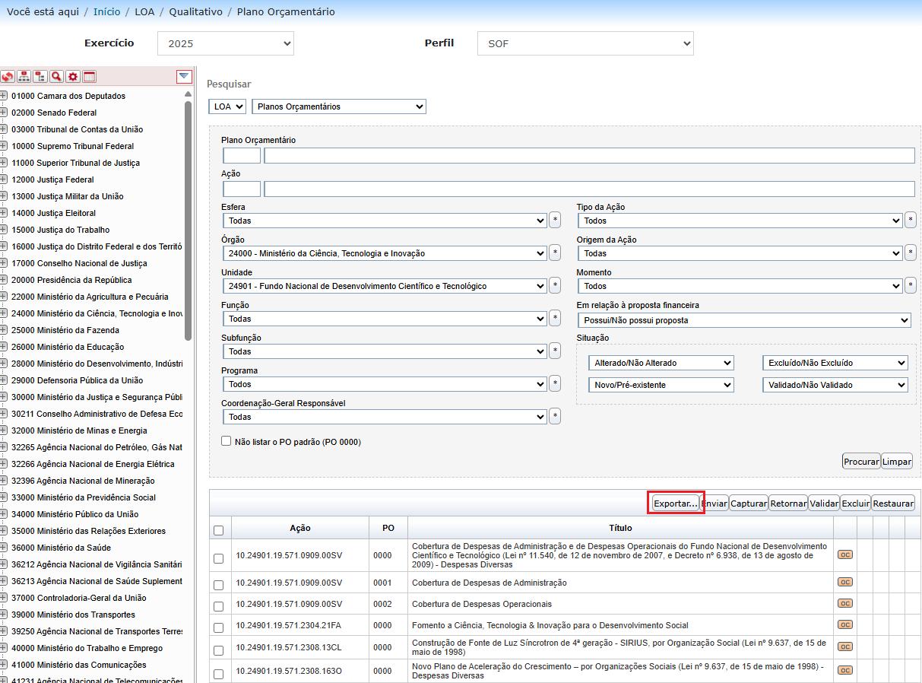
Atenção! Recomenda-se que a planilha exportada seja salva em local seguro como backup. Alterações e exclusões por planilha não são passíveis de reversão.
Para marcar um PO, insira o valor da “Descrição do Marcador” ou de seu “ID” na célula correspondente ao tipo de marcador. A ferramenta de alteração por planilha também permite:
- Alterar uma marcação: substitua o valor existente por outro válido.
- Excluir uma marcação: deixe a célula em branco.
- Inserir múltiplos marcadores para um mesmo tipo: separe os valores com ponto e vírgula (;) e sem espaços. Exemplo: “Igualdade de Gênero;Enfrentamento à Violência”.
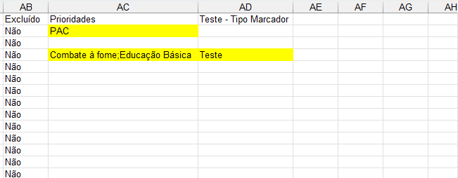
Após realizar as edições, salve a planilha em seu computador. Em seguida, utilize a funcionalidade de Importação de Planilha (LOA > Qualitativo > Importação de Planilha) no sistema para carregar os dados de volta ao SIOP. O sistema validará os dados e aplicará os marcadores de acordo com a planilha preenchida.
Atenção!
A ferramenta de importação de planilhas do qualitativo permite modificar diversos campos dos Planos Orçamentários no SIOP. Todas as alterações realizadas na planilha — incluindo campos que não sejam os marcadores — serão refletidas no sistema, substituindo os dados originais.
Por esse motivo, é fortemente recomendada a leitura completa do Manual de Importação de Planilha do Qualitativo antes de utilizar essa funcionalidade.
As alterações realizadas por planilha não podem ser desfeitas diretamente no sistema. Caso o usuário deseje reverter as alterações, será necessário importar novamente uma planilha de backup contendo os dados anteriores.
Guarde sempre uma cópia da planilha original antes de realizar qualquer modificação!

